ANALISIS DE INVOLUCRADOS, MANEJO DE CONFLICTOS Y NEGOCIACION

DR. BASILIO VERDUZCO CHÁVEZ
Academia Jalisciense de Ciencias, A.C.
Departamento de Estudios Regionales-INESER
Centro Universitario de Ciencias Económico Administrativas
Universidad de Guadalajara
Periférico Norte 799, edificio M., Tercer Piso
Núcleo Los Belenes, Zapopan, Jal. 45000
Tel. (33) 3770 3404
Correo: basiliomapas@gmail.com, basiliov@cucea.udg.mx,

DESCRIPCIÓN DEL CURSO

Este curso está dirigido a estudiosos de conflictos así como a gestores y administradores de proyectos en los campos de energía, desarrollo inmobiliario, desarrollo turístico y grandes obras de infraestructuras que pueden generar conflictos entre diversos involucrados.
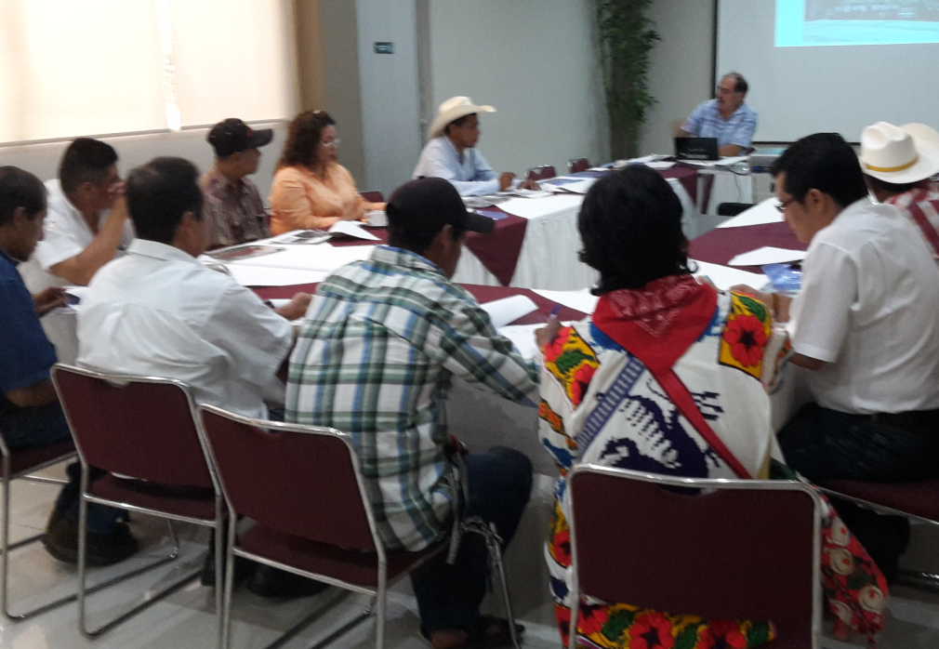

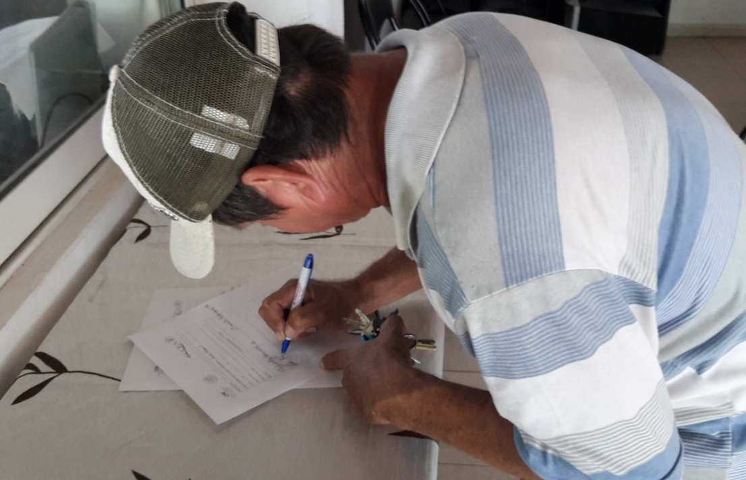

El curso tiene una orientación teórico-práctica con el propósito de que los participantes puedan desarrollar herramientas analíticas para identificar involucrados y sus intereses, Así como para diseñar opciones en el manejo de conflictos y construir habilidades de negociación.
El curso pone énfasis en la relación entre persistencia de mecanismos que dan lugar a conflictos, cambios de arreglos institucionales (reglas, leyes, reglamentos, procedimientos), así como discursos e interpretaciones divergentes como las construidas en oficinas públicas, sedes corporativas, en organizaciones sociales o en barrios y comunidades, y los problemas para la construcción de consensos en torno a temas controversiales como la distribución de impactos sociales y ambientales de los proyectos.

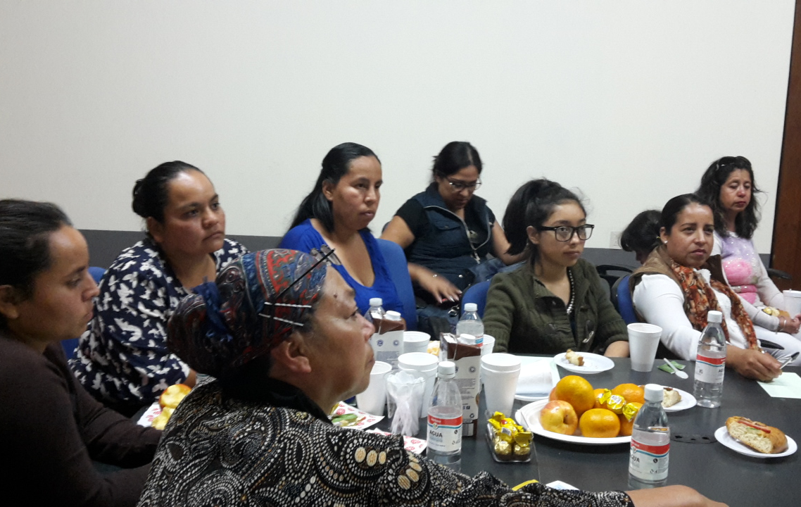

Los participantes aprenden la importancia de prepararse de entender que los conflictos emergen en una situación relacional en donde convergen mecanismos de interacción social, la agencia de los involucrados y las posibilidades de lograr cambios en aspectos como los efectos distributivos de decisiones que tienen algún interés público. Asimismo los participantes en el curso pueden desarrollar habilidades para el análisis sistemático de controversias y para crear estrategias de negociación dirigidas a la creación opciones de beneficio mutuo.

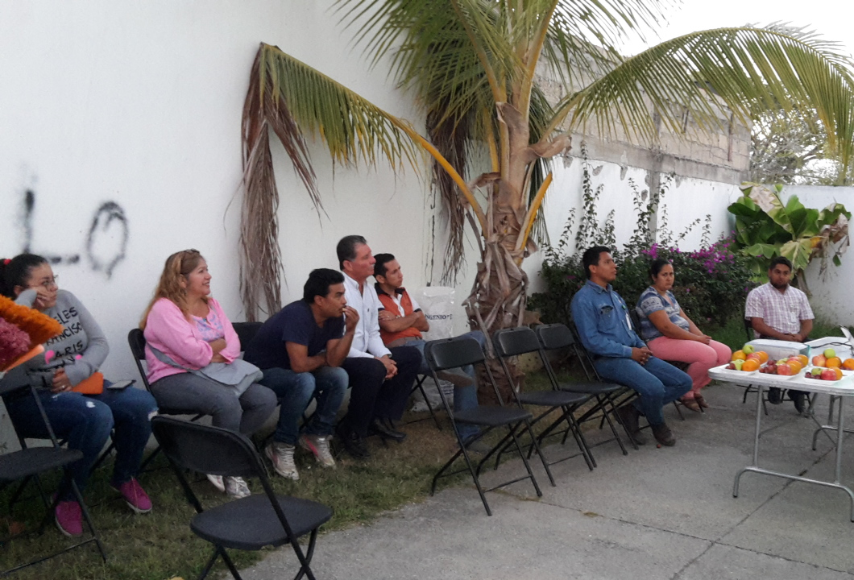

Duración

El curso tiene una duración total de 40 horas que incluyen 30 horas-clase y 10 horas ejercicios prácticos. Se imparte en cinco sesiones de seis horas. Al inicio del curso se asignan casos de estudio a grupos de participantes para que analicen el conflicto e identifiquen opciones aspectos clave para una negociación multilateral. Los casos son presentados en la última sesión.

Fecha: 5 al 9 de Noviembre
Horario: 10:00-16:00 horas
Lugar: (Por especificar)
Costo por persona: $ 4,600.00 Miembros regulares de la Academia Jalisciense de Ciencias: $ 3,600 (aplica también para estudiantes recomendados por miembros regulares)

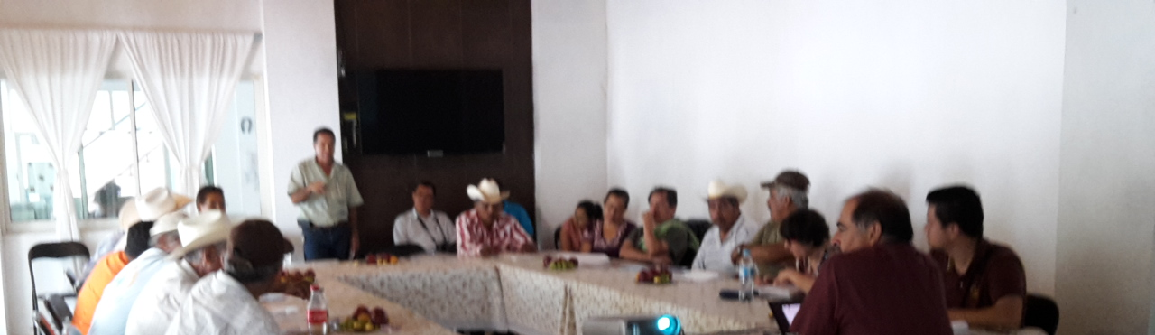

Cupo limitado: La edición Noviembre-2018 del curso es impartida para personal de una entidad pública federal. Hay un pequeño número de lugares para asistentes externos. Interesados mandar un correo a basiliomapas@gmail.com y una muy breve nota curricular que será tomada en cuenta en el proceso de selección.

Materiales: La cuota incluye materiales didácticos, servicio de coffee break, y expedición de diploma por parte de la Academia Jalisciense de Ciencias A.C. para cada participante que haya cubierto su cuota de inscripción.

Temario y actividades.

Día 1: El análisis relacional de actores y conflictos. En esta sesión se analiza la persistencia de mecanismos de exclusión social como factor fundamental en las dinámicas contensiosas que prevalecen en diversas esferas de la convivencia social como es el caso de la gestión de proyectos de infraestructura.

Día 2: Determinantes y tendencias de conflictos. Se exploran las causas comunes asociadas a la emergencia, duración y severidad de los conflictos. De manera específica se analizan las condiciones que hacen posible la difusión de relaciones contensiosas en el tiempo y en el espacio.

Día 3: Actores y asuntos de interés (casos de estudio). Esta sesión tiene una orientación practica y se enfoca al desarrollo de sistemas de monitoreo y seguimiento de variaciones en las constelaciones de actores y de sus intereses.

Día 4: Procesos de negociación y construcción de opciones de acuerdo. Mediante ejercicios prácticos y estudios de caso se desarrollan habilidades para el diseño e implementción de procesos de negociación. Se destaca en esta sesión la importancia de preparar materiales de gabinete para negociadores.
Día 5: Diseño y monitoreo de acuerdos. En esta sesión se analizan los problemas de diseño y monitoreo de acuerdos y formas de enfrentar contingencias durante la etapa de implementación de los acuerdos logrados en las negociaciones.

Referencias bibliográficas recomendadas

Barajas, N., Aguilar, V., et al. (2014). Planeación temprana para el desarrollo de proyectos hidroeléctricos sustentables: marco metodológico y caso piloto en la cuenca del Río Coatzacoalcos. México: Comisión Federal de Electricidad,

CNDH, (2016). Recomendación general No. 27/2016 sobre el derecho a la consulta previa de los pueblos y comunidades indígenas de la república Mexicana. http://www.cndh.org.mx/sites/all/doc/Recomendaciones/generales/RecGral_027.pdf, Publish, on the Diario Oficial de la Federación, August, 12, 2016. retrieved, November, 16, 2017.

Correa Sánchez, N. (2016) Defensa del territorio frente a proyectos del sector eléctrico en México. México: Fundar. http://www.fundar.org.mx/mexico/pdf/Territorio.pdf

Cruz Rueda E. (2008). Mecanismos de consulta a los pueblos indígenas en el marco del convenio 169 de la OIT: el caso mexicano. Revista pueblos y fronteras digital. 5, July-November. Retrieved. November 16, 2017.

de Anda, J. & Harvey, S. (2013). Las centrales hidroeléctricas de México y el reto de la sostenibilidad energética. Delos: Desarrollo local sostenible, 6 (17), 1-9. Recuperado de http://www.eumed.net/rev/delos/17/energias-renovables.html.

Forbes Staff (2016, 8 de noviembre). La energía solar gana la batalla a la generación limpia y al petróleo. Forbes, México. Recuperado de
https://www.forbes.com.mx/la-energia-solar-ya-cuesta-menos-que-la-eolica/

Heller, Patrick (2007) “Inequality and local democratic government”, Memo for the Workshop on Inequalities in the Developing World Princeton Institute of for International and Regional Studies September 19, 2007. Consultado en línea el 27 de Julio, de 2017. https://bit.ly/2uTfgoQ.

León, N. J. (2015). El proyecto hidroeléctrico de Jalcomulco, Veracruz, México, y las reacciones de la sociedad civil. Revista de Historia, 72, 31-55. Recuperado de http://www.revistas.una.ac.cr/index.php/historia/article/viewFile/8405/9453

Martínez, V. R. (2015). Presas y defensa de los territorios, la construcción de presas como manifestación del despojo extractivista y la defensa de los territorios como estrategia de resistencia de las comunidades. Entretextos, 6 (18), 1-12. Recuperado de http://entretextos.leon.uia.mx/num/18/PDF/ENT18-2.pdf

Merkler, J. (2017) Barreras para el desarrollo de la generación hidroléctrica en México, bajo el MEM. Presentación en el 1er, Simposio, Retos y Oportunidades de la Generación Hidrolectrica en México. IMTA-INEE; Cuernavaca, Morelos, October, 26, 2017. https://www.youtube.com/watch?v=ipMkpc_vNxE, Consultado, noviembre 28, 2017.

Person, Sofia; Harnesk, David; Islar, Mine; (2017). What local people? Examining the Gállok mining conflict and the rights of the Sámi population in terms of justice and power, en, Geoforum; Num. 86 pp 20-29.

Romero, T. H., Romero, A. H. & Toledo, X. (2009). Agua, poder y discursos en el conflicto socio-territorial por la construcción de represas hidroeléctricas en la Patagonia Chilena. Anuario de Estudios Americanos, 66(2), 81-103.

Rubio, B. (2006) Territorio y globalización en México: un nuevo paradigma rural?. Comercio Exterior, 56 (12) 1047-1054.

Sairinen, R. 2004. Social impact assessment in urban planning, en 5 N. Marchettini, C. A. Brebbia, E. Tiezzi & L. C. Wadhwa (Editors) The Sustainable City. 2004 WIT Press, www.witpress.com, ISBN 1-85312-720-5, disponible en línea en: https://www.witpress.com/Secure/elibrary/papers/SC04/SC04042FU.pdf

Susskind, Lawrence, Kausel, Teodoro, Aylwin, José y Fierman, Elizabeth. 2014. “The Future of Hydropower in Chile”, en Journal of Energy & Natural Resources Law. Vol. 32, num. 4. Pp 425-481.

Tarrow, Sydney. (2012). El poder en movimiento: los movimientos sociales, la acción colectiva y la política. Madrid: Alianza Universidad. España. 519 pp.

Tilly, Charles (1999) Durable Inequality. Berkeley. University of California Press. Estados Unidos. 310 pp. o su version en español: Tilly, Charles. 1998. La desigualdad persistente. Argentina: Manantial.

Tilly, Charles, 2001. “Mechanisms in Political Processes”, en Annual Review of Political Science. Vol. 4. Pp. 21-41. Estados Unidos de América.
Torres, A. (2017) Estos proyectos están en riesgo por no tener una ley de consulta indígena. El Finaciero, june, 28, 2017. http://www.elfinanciero.com.mx/opinion/estos-proyectos-estan-en-riesgo-por-no-tener-una-ley-de-consulta-indigena.html, Retrieved, November, 16, 2017.

Vietor, R.H.K & Sheldahl.Thomason, H. (2017). Mexico´s Energy Reform. Harvard Business School, 717-027. January, 23. Accessed, November, 7, 2017.

Villafuerte, K. (Undated) Evaluación de Impacto Social: 6 errores a evitar. Asolmex Opinion de Asociacidos. http://www.asolmex.org/gaceta/khublai.pdf http://www.asolmex.org/gaceta/khublai.pdf, retrieved, November 16, 2017.

Zarate, E. & Fraga, J. (2016). La política eólica mexicana: controversias sociales ambientales debido a su implantación territorial. Estudios de caso en Oaxaca y Yucatan. Trace. 69, 65-95.

